Creamos accseo directo y le ponemos taskmgr

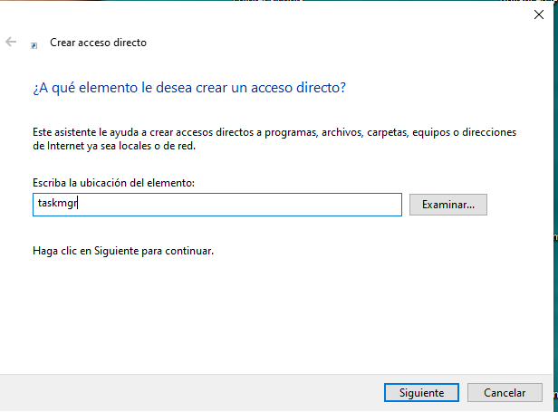

Le damos click derecho al icono que se nos a generado y seleccionamos las opciones de anclar al inicio y anclar a la barra de tareas

